รายงานผลการดำเนินงานของศูนย์ศึกษาและวิจัยตราสินค้า

ประจำปีการศึกษา 2553

ปรัชญา / ปณิธาน
“คิดแตกต่าง สร้างเอกลักษณ์แห่งตรา พัฒนาศักยภาพธุรกิจไทย”
วิสัยทัศน์
“เป็นสถาบันวิทยาการชั้นนำด้านตราสินค้าโดยเฉพาะ ให้บริการความรู้ด้านตราสินค้าเป็นที่ปรึกษาด้านกลยุทธ์ และศูนย์ฝึกอบรมด้านการบริหารตราสินค้าที่มีชื่อเสียง เป็นที่ยอมรับจากผู้ประกอบการธุรกิจเอกชน และองค์กรภาครัฐในประเทศไทย”
พันธกิจ
1. เป็นศูนย์รวบรวมข้อมูลข่าวสารในด้านตราสินค้า เพื่อบริการและเผยแพร่แก่องค์กรธุรกิจ องค์กรภาครัฐ ตลอดจนนักศึกษาและสาธารณชนผู้สนใจทั่วไป
2. ศึกษา ค้นคว้า และวิจัย เพื่อผลิตองค์ความรู้ด้านตราสินค้า ในรูปแบบของงานวิจัย รายงาน บทความวิชาการแก่องค์กรธุรกิจภาคเอกชน ตลอดจนข้อเสนอแนะเชิงวิชาการ ไปยังหน่วยงานภาครัฐ อาทิ สภาหอการค้าแห่งประเทศไทย สภาอุตสาหกรรมแห่งประเทศไทย กรมส่งเสริมการส่งออก สถาบันพัฒนาวิสาหกิจขนาดกลางและขนาดย่อม ฯลฯ ตลอดจนเผยแพร่ความรู้โดยการจัดงานประชุม สัมมนาวิชาการด้านตราสินค้าอย่างต่อเนื่อง
3. พัฒนาความรู้ ความเชี่ยวชาญ แสวงหาองค์ความรู้ใหม่ด้านตราสินค้า เพื่อเป็นที่ปรึกษามืออาชีพ ด้านการพัฒนากลยุทธ์การบริหารตราสินค้า แก่องค์กรธุรกิจภาคเอกชน
4. พัฒนาหลักสูตรฝึกอบรมด้านการบริหารตราสินค้า เพื่อสนองความต้องการ ในการเรียนรู้ศาสตร์ในด้านตราสินค้า แก่ผู้ประกอบการองค์กรธุรกิจ เจ้าหน้าที่ นักบริหารตราสินค้า เจ้าหน้าที่ด้านการตลาด ตลอดจนสาธารณชนผู้สนใจทั่วไป

งบประมาณที่ได้รับในการดำเนินการโครงการ
ในปีการศึกษา 2553 ทางศูนย์ศึกษาและวิจัยตราสินค้า ได้รับงบประมาณในการดำเนินการโครงการทั้งสิ้น 219,050 บาท จำนวน 3 โครงการ ดังนี้
- โครงการ UTCC Brand Youth Creativity Camp ได้รับงบประมาณ 45,015 บาท
- โครงการประกวดสร้างแบรนด์ธุรกิจแบบฉบับเศรษฐกิจสร้างสรรค์ (Creative Economy) ได้รับงบประมาณ 37,000 บาท
ทั้งนี้ศูนย์ศึกษาและวิจัยตราสินค้าได้ดำเนินการตามแผนงานของศูนย์ศึกษาและวิจัยตราสินค้า ประจำปีการศึกษา 2553 เป็นที่เรียบร้อยแล้ว ซึ่งสอดคล้องกับพันธกิจของศูนย์ฯ ทั้ง 4 ด้าน สามารถจำแนกตามพันธกิจได้ดังนี้

พันธกิจที่ 1 เป็นศูนย์รวบรวมข้อมูลข่าวสารในด้านตราสินค้า เพื่อบริการและเผยแพร่แก่องค์กรธุรกิจ องค์กรภาครัฐ ตลอดจนนักศึกษาและสาธารณชนผู้สนใจทั่วไป
ศูนย์ศึกษาและวิจัยตราสินค้าได้ดำเนินการพัฒนาปรับปรุงเว็บไซต์ของศูนย์ฯ www.utcc.ac.th/brandthaicenter ให้เป็นแหล่งรวบรวมข้อมูล บทความ งานวิจัย เกี่ยวกับการสร้างตราสินค้า (Brand) ซึ่ง ณ ปัจจุบันมีผู้สนใจเข้ามาเยี่ยมชมเว็บไซต์ของศูนย์จำนวน 46,795 เพจวิว (ข้อมูล ณ วันที่ 7 กรกฎาคม 2554) โดยทางศูนย์ฯ ได้ทำการเปิดรับลงทะเบียนเพื่อรับข้อมูลข่าวสารทาง E-mail เมื่อทางศูนย์ฯ มีการจัดสัมมนาโครงการต่างๆ ซึ่งมีผู้สนใจเข้ามากรอกข้อมูลเพื่อรับข้อมูลข่าวสาร จำนวน 299 คน (ข้อมูล ณ วันที่ 7 กรกฎาคม 2554)

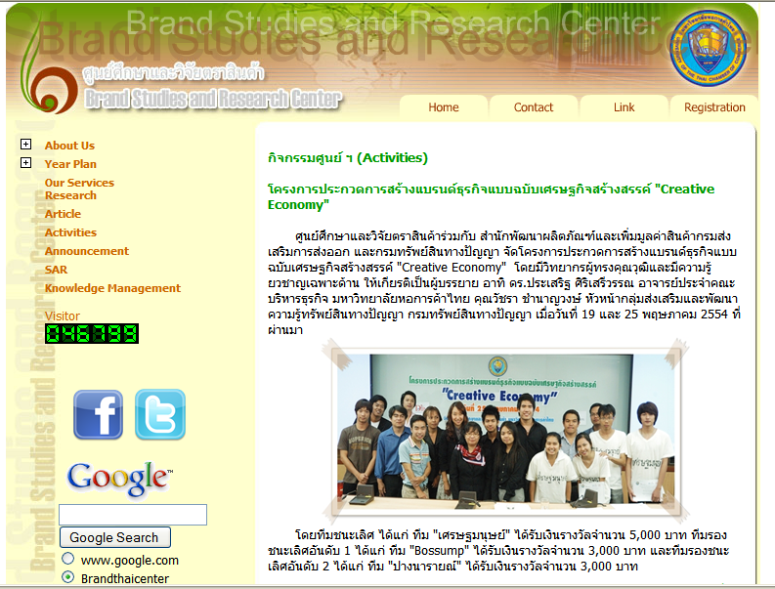

ส่วนลงทะเบียนเพื่อรับข้อมูลข่าวสาร

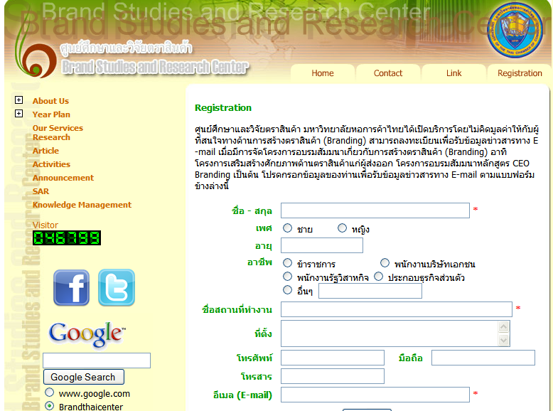

ข้อมูลด้านงานวิจัย

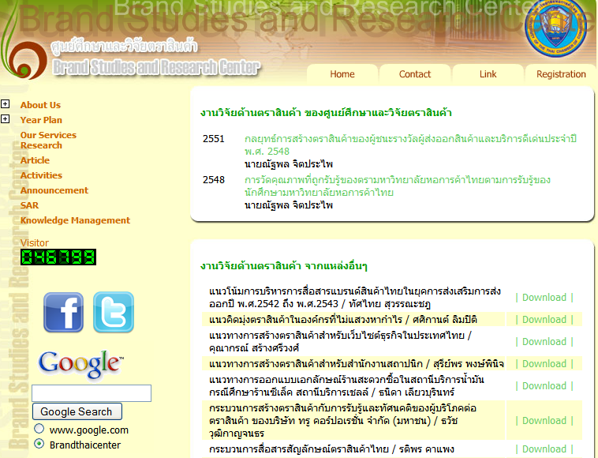

ข้อมูลด้านบทความ

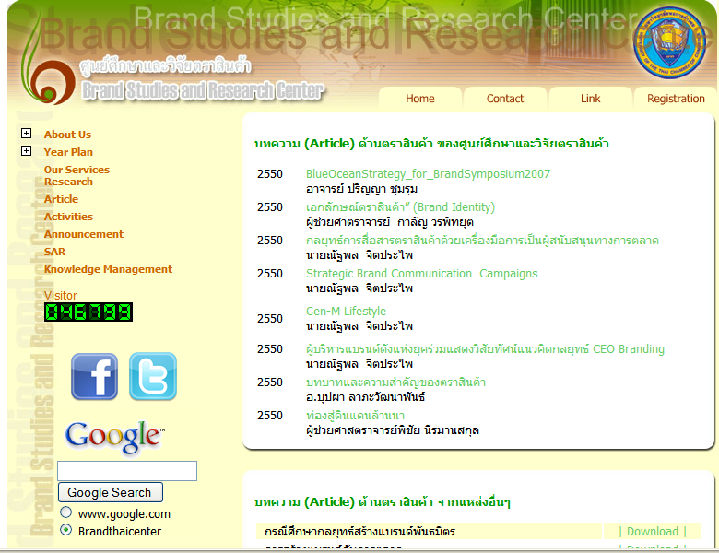
ข้อมูลการจัดกิจกรรมของศูนย์

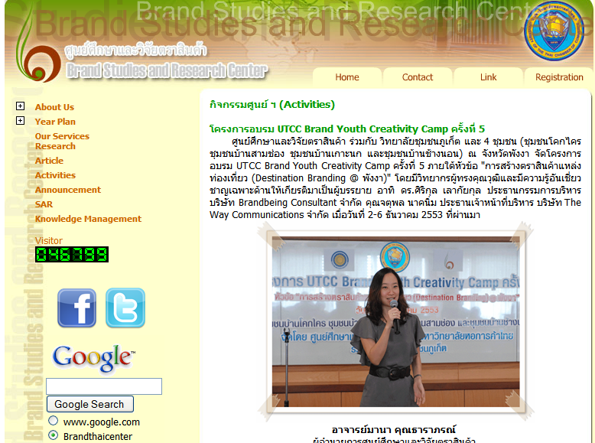

พันธกิจที่ 2 ศึกษา ค้นคว้า และวิจัย เพื่อผลิตองค์ความรู้ด้านตราสินค้า ในรูปแบบของงานวิจัย รายงาน บทความวิชาการแก่องค์กรธุรกิจภาคเอกชน ตลอดจนข้อเสนอแนะเชิงวิชาการ ไปยังหน่วยงานภาครัฐ อาทิ สภาหอการค้าแห่งประเทศไทย สภาอุตสาหกรรมแห่งประเทศไทย กรมส่งเสริมการส่งออก สถาบันพัฒนาวิสาหกิจขนาดกลางและขนาดย่อม ฯลฯ ตลอดจนเผยแพร่ความรู้โดยการจัดงานประชุม สัมมนาวิชาการด้านตราสินค้าอย่างต่อเนื่อง
สำหรับงานวิจัยของศูนย์ฯ ได้ศึกษาเรื่อง “กลยุทธ์การสร้างตราอินเทอร์เน็ตของเว็บไซต์พาณิชย์อิเล็กทรอนิกส์ (Brand Building Strategies for e-commerce business website)”โดยได้รับงบประมาณในการวิจัย จำนวน 100,160 บาท จากกองส่งเสริมการวิจัย มหาวิทยาลัยหอการค้าไทยอยู่ในขั้นตอนของการเข้าเล่มฉบับสมบูรณ์ ทั้งนี้ผลการวิจัยที่ได้สามารถส่งไปให้หน่วยงานภาครัฐที่เกี่ยวข้องกับพาณิชยอิเล็กทรอนิกส์ อาทิ กรมพัฒนาธุรกิจการค้า กระทรวงพาณิชย์ สำนักงานส่งเสริมวิสาหกิจขนาดกลางและขนาดย่อม (สสว.) เป็นต้น เพื่อนำไปเผยแพร่ให้กับผู้ที่สนใจเกี่ยวกับการสร้างตราอินเทอร์เน็ตต่อไปได้

พันธกิจที่ 3 พัฒนาความรู้ ความเชี่ยวชาญ แสวงหาองค์ความรู้ใหม่ด้านตราสินค้า เพื่อเป็นที่ปรึกษามืออาชีพ ด้านการพัฒนากลยุทธ์การบริหารตราสินค้า แก่องค์กรธุรกิจภาคเอกชน
สืบเนื่องมาจากทางศูนย์ฯ ได้มีการพัฒนาปรับปรุงเว็บไซต์ ทำให้มีผู้สนใจด้านการสร้างตราสินค้าสืบค้นเกี่ยวกับการสร้างตราสินค้าผ่านเสิร์ทเอ็นจิ้น และได้มารู้จักเว็บไซต์ของศูนย์ฯ ผ่านทางเสิร์ทเอ็นจิ้น เกิดความสนใจในการบริการของศูนย์ฯ ทั้งการจัดสัมมนาโครงการต่างๆ หรือการรับทำงานวิจัย ติดต่อสอบถามถึงรูปแบบการให้บริการ อาทิ บริษัท ธนชาติ ประกันภัย จำกัด (มหาชน) บริษัท SCG จำกัด เจ้าของแบรนด์ GOLD CITY (รองเท้าผ้าใบเด็กนักเรียน) นักวิชาชีพด้าน Brand (Brand Director บริษัทรับจ้างสร้างแบรนด์) เป็นต้น
ทั้งนี้ในปีการศึกษา 2553 ได้มีหน่วยงานจากภายนอกมอบหมายให้ศูนย์ฯ เป็นผู้ดำเนินงานวิจัย โดยศูนย์ฯ มีผลการดำเนินงานมอบรายได้ให้แก่มหาวิทยาลัย จำนวน 418,675 บาท ดังนี้
1. สถาบันอาหาร กระทรวงอุตสาหกรรม โครงการทดสอบตลาด (Marketing Testing) เพื่อเสริมสร่างมูลค่าทางเศรษฐกิจของอุตสาหกรรมอาหารไทย งบประมาณ 3,350,000 บาท มอบรายได้ให้แก่มหาวิทยาลัย จำนวน 335,000 บาท
2. บริษัท ที คอสโม อินเตอร์เนชั่นแนล จำกัด โครงการสำรวจปัจจัยส่วนผสมทางการตลาดพฤติกรรมการซื้อและการใช้สินค้าไฟแช็ก (Marketing Mix, Purchasing Behavior, and Product Usage of Lighter) งบประมาณ 53,350 บาท มอบรายได้ให้แก่มหาวิทยาลัย จำนวน 5,335 บาท
3. บริษัท 124 คอมมิวนิเคชั่นส คอนซัลติ้ง จำกัด โครงการสำรวจทัศนคติต่อการพัฒนาที่ดินในย่านพระราม 2 งบประมาณ 133,300 บาท มอบรายได้ให้แก่มหาวิทยาลัย จำนวน13,330 บาท
4. บริษัท แอสเตอร์ สยาม จำกัด โครงการจัดจ้างที่ปรึกษาวางแผนกลยุทธ์ของแบรนด์ (Brand Strategy) งบประมาณ 52,000 บาท มอบรายได้ให้แก่มหาวิทยาลัย จำนวน 5,200 บาท
5. บริษัท ยูเนียนฟูดอินดัสตรี จำกัด โครงการจัดจ้างที่ปรึกษาวางแผนการสื่อสารการตลาด (Marketing Communication) งบประมาณ 73,000 บาท มอบรายได้ให้แก่มหาวิทยาลัย จำนวน 7,300 บาท
6. บริษัท อีสเทิร์น โพลีแพค จำกัด โครงการการเปิดรับการสื่อสารการตลาดการรับรู้ตราสินค้า พฤติกรรมและปัจจัยในการตัดสินใจเลือกซื้อบรรจุภัณฑ์ถ้วยน้ำพลาสติกแบรนด์ EPP ของผู้บริโภค งบประมาณ 250,000 บาท มอบรายได้ให้แก่มหาวิทยาลัย จำนวน 25,000 บาท
7. หอการค้าไทยและสภาหอการค้าแห่งประเทศไทย โครงการการศึกษาการรับรู้ภาพลักษณ์หอการค้าไทย (A Study of Brand Image Perception of the Thai Chamber of commerce) งบประมาณ 541,100 บาท มอบรายได้ให้แก่มหาวิทยาลัย จำนวน 27,510 บาท (แบ่งโครงการออกเป็น 2 ระยะ โดยดำเนินการวิจัยระยะที่ 1 เรียบร้อยแล้ว)

พันธกิจที่ 4 พัฒนาหลักสูตรฝึกอบรมด้านการบริหารตราสินค้า เพื่อสนองความต้องการ ในการเรียนรู้ศาสตร์ในด้านตราสินค้า แก่ผู้ประกอบการองค์กรธุรกิจ เจ้าหน้าที่ นักบริหารตราสินค้า เจ้าหน้าที่ด้านการตลาด ตลอดจนสาธารณชนผู้สนใจทั่วไป
ในปีการศึกษา 2553 ทางศูนย์ได้ดำเนินการจัดสัมมนาโครงการให้กับผู้สนใจทั่วไป จำนวน 2 โครงการ ได้แก่ โครงการ UTCC Brand Youth Creativity Camp และโครงการประกวดการสร้างแบรนด์ธุรกิจแบบฉบับเศรษฐกิจสร้างสรรค์ (Creative Economy) โดยมีรายละเอียดจำแนกตามโครงการดังนี้

โครงการ UTCC Brand Youth Creativity Camp ครั้งที่ 5 ภายใต้หัวข้อ “การสร้างตราสินค้าแหล่งท่องเที่ยว (Destination Branding) @ พังงา”

หลักการและเหตุผล
สืบเนื่องจากการจัดโครงการ UTCC Brand Youth Creativity Camp ครั้งที่ 4 ในปีการศึกษา 2552 ได้รับความสนใจจากนักศึกษาเพื่อเข้าร่วมโครงการเป็นจำนวนมาก ตลอดจนนักศึกษาที่เข้าร่วมโครงการมีความรู้ ความเข้าใจในการสร้างแบรนด์ (Branding) มากยิ่งขึ้น ในปีการศึกษา 2553 นี้ ทางศูนย์ศึกษาและวิจัยตราสินค้า ได้เห็นถึงความสำคัญของการสร้างตราสินค้าแหล่งท่องเที่ยว (Destination Branding) เพื่อการพัฒนาแหล่งท่องเที่ยวเชิงอนุรักษ์ของชุมชนอย่างยั่งยืน เนื่องด้วยแหล่งท่องเที่ยวของชุมชนหรือแหล่งท่องเที่ยวในท้องถิ่นของจังหวัดต่างๆ ในประเทศไทย ล้วนมีศักยภาพและเป็นที่สนใจของนักท่องเที่ยวทั้งชาวไทยและชาวต่างชาติ แต่ยังขาดการพัฒนาในด้านของการสร้างตราสินค้าอย่างเป็นระบบ โดยเฉพาะการสร้างตราสินค้าแหล่งท่องเที่ยว (Destination Branding) ที่จะสามารถดึงดูดความสนใจและชวนให้นักท่องเที่ยวมาเยี่ยมเยือน
สำหรับในประเทศไทยเองจะเห็นได้ว่าผู้ประกอบการธุรกิจต่างๆ รวมทั้งชุมชน ได้ให้ความสำคัญในเรื่องของการพัฒนาแหล่งท่องเที่ยงเชิงอนุรักษ์เพื่อการพัฒนาอย่างยั่งยืนกันมากขึ้น อาทิ ตลาดน้ำอัมพวา จ.สมุทรสงคราม และตลาดสามชุก จ.สุพรรณบุรี ซึ่งจะเห็นได้อย่างชัดเจนว่ามีจำนวนนักท่องเที่ยวจำนวนมากที่ไปท่องเที่ยว สัมผัสประสบการณ์ที่แสนประทับใจกับเสน่ห์ของแหล่งท่องเที่ยวชุมชน ตลอดจนการดำเนินวิถีชีวิตที่เรียบง่ายของผู้คนในชุมชน โดยมีการนำแนวคิดของการท่องเที่ยวเชิงอนุรักษ์มาใช้ เช่น Nature Tourism, Biotourism, Green Tourism เป็นต้น ซึ่งเป็นการพัฒนาแหล่งท่องเที่ยวอย่างยั่งยืน (Sustainable Tourism) ที่สามารถตอบสนองความต้องการของนักท่องเที่ยวและผู้คนในท้องถิ่นได้ อันจะทำให้เกิดการใช้ทรัพยากรที่มีอยู่อย่างคุ้มค่าและช่วยปกป้อง รักษาขนบธรรมเนียม ประเพณี วัฒนธรรม และผลประโยชน์ของท้องถิ่น

โดยแหล่งท่องเที่ยวเชิงอนุรักษ์ในภาคใต้ที่เป็นที่รู้จัก บ้านทุ่งหยีเพ็ง เกาะลันตาใหญ่ จังหวัดกระบี่ ซึ่งเป็นบริเวณป่าชายเลน ที่อุดมไปด้วยสัตว์น้ำธรรมชาติมากมาย หอยตาแดง หอยแครง ปูดำ มีสะพานไม้เดินชมศึกษาธรรมชาติ และมีบริการพายเรือคายัก เรือหางยาวนำชมทัศนียภาพป่าชายเลน และแวะชมการเลี้ยงปลาในกระชังของชาวบ้าน สถานที่ท่องเที่ยวเชิงอนุรักษ์
อ่าวหินงาม จ.สุราษฏร์ธานี สถานที่ท่องเที่ยวชุมชนบ้านบางโรง จังหวัดภูเก็ต สถานที่ท่องเที่ยวเชิงนิเวศ ล่องแพแลพลับพลึงธารหนึ่งเดียวในโลก และวิสาหกิจชุมชนเพลินไพรศรีนาคา จังหวัดระนอง เป็นต้น
ทั้งนี้ จังหวัดพังงาก็เป็นจังหวัดหนึ่งที่มีแหล่งท่องเที่ยวมากมาย เช่น อุทยานแห่งชาติหมู่เกาะสิมิลัน อุทยานแห่งชาติหมู่เกาะสุรินทร์ เป็นต้น ซึ่งมีชื่อเสียงเป็นที่รู้จักในเรื่องของความสวยงามของท้องทะเล นอกจากนี้ยังมีแหล่งท่องเที่ยวเชิงอนุรักษ์ของชุมชน เช่น วิสาหกิจชุมชน กลุ่มท่องเที่ยวโดยชุมชนบ้านโคกไคร ซึ่งอยู่ใกล้ทะเลและไม่ไกลจากสถานที่ท่องเที่ยวมากนัก เป็นแหล่งเรียนรู้ศึกษาวิถีชีวิตคนในชุมชนการประกอบอาชีพประมงชายฝั่ง แหล่งเรียนรู้การแปรรูปผลิตภัณฑ์สัตว์น้ำ และเยี่ยมกิจกรรมในชุมชนและกระชังปลา สถานที่ท่องเที่ยวชุมชนชาวประมงเกาะปันหยี ที่ประกอบอาชีพประมงและนับถือศาสนาอิสลาม เป็นต้น โดยแหล่งท่องเที่ยวเชิงอนุรักษ์ของชุมชนจังหวัดพังงายังขาดผู้เชี่ยวชาญและองค์ความรู้ในเรื่องการสร้างตราสินค้าแหล่งท่องเที่ยว (Destination Branding) ซึ่งมีความสำคัญ เพราะจะสามารถสร้างความดึงดูดใจ รวมทั้งเพิ่มมูลค่าให้กับชุมชนมากขึ้น ทั้งนี้ศูนย์ฯ ได้ร่วมมือกับชุมชนในจังหวัดพังงา จำนวน 4 ชุมชน ได้แก่ ชุมชนบ้านโคกไคร ชุมชนบ้านเกาะนก ชุมชนบ้านสามช่อง และชุมชนบ้านช้างนอน เพื่อเข้าไปให้ความรู้ด้านการสร้างตราสินค้าแหล่งท่องเที่ยวอย่างยั่งยืน
ศูนย์ศึกษาและวิจัยตราสินค้า มหาวิทยาลัยหอการค้าไทย จึงร่วมมือกับวิทยาลัยชุมชนภูเก็ตเพื่อพัฒนาการสร้างตราสินค้าการท่องเที่ยวอย่างเป็นระบบ โดยเฉพาะการสร้างตราสินค้าแหล่งท่องเที่ยว (Destination Branding) ของจังหวัดพังงา เนื่องจากเป็นจังหวัดที่ยังไม่มีการร่วมก่อตั้งวิทยาลัยชุมชนเพื่อการพัฒนาแหล่งท่องเที่ยวอย่างยั่งยืน โดยร่วมกันจัดโครงการอบรม UTCC Brand Youth Creativity Camp ครั้งที่ 5 ภายใต้หัวข้อ “การสร้างตราสินค้าแหล่งท่องเที่ยว (Destination Branding) @ พังงา” ทั้งนี้ โครงการดังกล่าวเป็นโครงการที่มีแนวทางการดำเนินงานสอดคล้องกับวิสัยทัศน์ด้านความรับผิดชอบต่อสังคม (CSR) ของทางมหาวิทยาลัย ที่มีความมุ่งหวังที่จะให้บริการทางวิชาการแก่สังคม อาทิ การพัฒนาตราสินค้า และการสื่อสารการท่องเที่ยวของจังหวัด
เพื่อเป็นการเปิดกว้างให้กับนักศึกษาระดับปริญญาตรีและปริญญาโททุกมหาวิทยาลัยที่สนใจด้านตราสินค้าเข้าร่วมอบรมในโครงการนี้ ซึ่งพลังสร้างสรรค์ของนักศึกษาที่เปรียบเสมือนทรัพยากรที่สำคัญในการที่จะช่วยสนับสนุนและเข้ามาร่วมเป็นส่วนหนึ่งของการสร้างตราสินค้าแหล่งท่องเที่ยว (Destination Branding) ทั้งนี้ เพื่อการพัฒนาความรู้ของนักศึกษาและเป็นประโยชน์ต่อการพัฒนาแหล่งท่องเที่ยวเชิงอนุรักษ์ของชุมชน เพื่อการพัฒนาอย่างยั่งยืนอีกด้วย

วัตถุประสงค์
1. เพื่ออบรมให้ความรู้ด้านการสร้างตราสินค้าแหล่งท่องเที่ยว (Destination Branding) ให้กับนักศึกษาระดับปริญญาตรีและปริญญาโทที่สนใจ
2. เพื่อระดมสมองด้านการสร้างตราสินค้าแหล่งท่องเที่ยว (Destination Branding) โดยผลที่ได้จากการระดมสมองสามารถนำไปใช้เป็นแนวทางในการปฏิบัติงานจริงได้

กลุ่มเป้าหมาย
นักศึกษาระดับปริญญาตรีและปริญญาโท ทุกมหาวิทยาลัย จำนวน 30 คน

วิธีการดำเนินงาน
1. การบรรยายเพื่อให้ความรู้ด้านการสร้างตราสินค้าแหล่งท่องเที่ยว (Destination Branding)
2. ประชาสัมพันธ์และรับสมัครนักศึกษาระดับปริญญาตรีและปริญญาโททุกมหาวิทยาลัยเข้าร่วมโครงการ โดยเก็บค่าเข้าร่วมอบรม จำนวน 3,000 บาท
3. ดำเนินการจัดอบรมที่มหาวิทยาลัยหอการค้าไทย จำนวน 2 วัน และดำเนินการอบรมที่จังหวัดพังงา จำนวน 3 วัน 2 คืน โดยมีวิทยากรซึ่งเป็นผู้ทรงคุณวุฒิและเป็นผู้เชี่ยวชาญ ดังนี้
บรรยายหัวข้อ “หลักการสร้างตราสินค้า (Brand Building)”
โดย ผู้ช่วยศาสตราจารย์นภวรรณ คณานุรักษ์
อาจารย์ประจำสาขาวิชาการตลาด คณะบริหารธุรกิจ มหาวิทยาลัยหอการค้าไทย
บรรยายหัวข้อ “สร้างตราสินค้าอย่างไรให้ยั่งยืน”
โดย ดร.ศิริกุล เลากัยกุล
ประธานกรรมการบริหาร บริษัท Brandbeing Consultant จำกัด
บรรยายหัวข้อ “การสร้างตราสินค้าแหล่งท่องเที่ยว (Destination Branding)”
โดย ดร. ตระหนักจิต ยุตยรรยง
อาจารย์ประจำสาขาวิชาการประชาสัมพันธ์ คณะนิเทศศาสตร์ มหาวิทยาลัยหอการค้าไทย
บรรยายหัวข้อ “การสร้างเอกลักษณ์ตราสินค้า (Brand Identity) เพื่อตราสินค้าแหล่งท่องเที่ยว”
โดย ผู้ช่วยศาสตราจารย์กาลัญ วรพิทยุต
อาจารย์ประจำสาขาวิชาการโฆษณา คณะนิเทศศาสตร์ มหาวิทยาลัยหอการค้าไทย
บรรยายหัวข้อ “การสื่อสารตราสินค้า (Brand Communication) สำหรับแหล่งท่องเที่ยว”
โดย อาจารย์มานา คุณธาราภรณ์
ผู้อำนวยการศูนย์ศึกษาและวิจัยตราสินค้า และอาจารย์ประจำสาขาวิชาการโฆษณา คณะนิเทศศาสตร์ มหาวิทยาลัยหอการค้าไทย
บรรยายหัวข้อ “สร้างแบรนด์แหล่งท่องเที่ยวอย่างไรให้โดนใจกลุ่มเป้าหมาย” กรณีศึกษา: อัมพวา
โดย คุณจตุพล นาคนิ่ม
ประธานเจ้าหน้าที่บริหาร บริษัท The Way Communications จำกัด
บรรยายหัวข้อ “การพัฒนาแหล่งท่องเที่ยวเชิงอนุรักษ์เพื่อการพัฒนาอย่างยั่งยืน”
โดย อาจารย์วิโรจน์ ภู่ต้อง
ผู้อำนวยการวิทยาลัยชุมชนภูเก็ต
4. ประเมินผลโครงการ

ผลประโยชน์ที่คาดว่าจะได้รับ
1. นักศึกษาระดับปริญญาตรีและปริญญาโทที่เข้าร่วมโครงการ มีความรู้ในการสร้างตราแหล่งสินค้าท่องเที่ยว “Destination Branding” และสามารถนำไปประยุกต์ใช้กับการสร้างแบรนด์อื่นๆ ได้
2. นักศึกษาทั้งภายในและภายนอกสถาบัน สื่อมวลชน องค์กรภายนอกและสาธารณชนทั่วไปได้รับรู้แหล่งท่องเที่ยวเชิงอนุรักษ์ของชุมชน และศูนย์ศึกษาและวิจัยตราสินค้า มหาวิทยาลัยหอการค้าไทย มีภาพลักษณ์ที่ดีที่ได้มีส่วนร่วมในการพัฒนาให้ความรู้ด้านการสร้างตราสินค้าแหล่งท่องเที่ยว “Destination Branding” ให้กับแหล่งท่องเที่ยวทางภาคใต้
3. จากการระดมสมองด้านกลยุทธ์การสร้างตราสินค้าแหล่งท่องเที่ยว “Destination Branding” สามารถนำไปใช้ในแนวทางในการปฏิบัติงานจริงได้

กำหนดการ วันเวลา และสถานที่
โดยดำเนินการอบรมที่ มหาวิทยาลัยหอการค้าไทย จำนวน 2 วัน ในวันที่ 2 - 3 ธันวาคม 2553 ตั้งแต่เวลา 09.00 - 17.00 น. และดำเนินการอบรม ณ ชุมชนบ้านโคกไคร ชุมชนบ้านเกาะนก ชุมชนบ้านสามช่อง และชุมชนบ้านช้างนอน จังหวัดพังงา ระหว่างวันที่ 4-6 ธันวาคม 2553 จำนวน 3 วัน 2 คืน

ผู้รับผิดชอบ
ศูนย์ศึกษาและวิจัยตราสินค้า มหาวิทยาลัยหอการค้าไทย และวิทยาลัยชุมชนภูเก็ต

สรุปผลการดำเนินงานและข้อเสนอแนะ
จากการดำเนินโครงการ UTCC Brand Youth Creativity Camp ครั้งที่ 5 นักศึกษาผู้เข้าร่วมโครงการมีความพึงพอใจโดยรวมต่อการจัดโครงการอยู่ในระดับมากที่สุด โดยมีค่าเฉลี่ย 4.41 โดยใช้งบประมาณในการดำเนินโครงการ จำนวน 45,015 บาท จากงบประมาณที่ได้รับ 45,015 บาท
หมายเหตุ สามารถชมภาพบรรยากาศการเสวนาได้ที่เว็บไซต์ของศูนย์ศึกษาและวิจัยตราสินค้า www.utcc.ac.th/brandthaicenter

โครงการประกวดการสร้างแบรนด์ธุรกิจแบบฉบับเศรษฐกิจสร้างสรรค์ “Creative Economy”

หลักการและเหตุผล
ในปี 2554 ศูนย์ศึกษาและวิจัยตราสินค้าได้เล็งเห็นถึงความสำคัญของการพัฒนาความคิดสร้างสรรค์ (Creative Ideas) ของผู้ประกอบการธุรกิจ ซึ่งจะเห็นได้ว่าในปัจจุบันภาคธุรกิจต่างหันมาให้ความสำคัญในเรื่องของความคิดสร้างสรรค์ แม้กระทั่งรัฐบาลเองก็ได้มีการสนับสนุนส่งเสริมการพัฒนาเศรษฐกิจสร้างสรรค์ (Creative Economy) โดยระบุไว้ในแผนงานกระตุ้นเศรษฐกิจระยะที่ 2 (2553-2555) ซึ่งการพัฒนาเศรษฐกิจบนพื้นฐานความคิดสร้างสรรค์ก่อให้เกิดการขับเคลื่อนทางเศรษฐกิจและสามารถแข่งขันกับประเทศอื่นได้อย่างยั่งยืน
ทั้งนี้เศรษฐกิจสร้างสรรค์ “Creative Economy” ในปัจจุบันเป็นสิ่งที่หลายประเทศให้ความสำคัญและนำเศรษฐกิจสร้างสรรค์ “Creative Economy” มาปรับใช้เป็นแนวคิดหลักในการพัฒนาประเทศจนประสบความสำเร็จ อาทิ ประเทศเกาหลี ที่นำเอาความคิดสร้างสรรค์และวัฒนธรรมที่มีอยู่ผนวกเข้าด้วยกันจนเกิดการสรรค์สร้างธุรกิจที่มีเอกลักษณ์เฉพาะตัวและก่อให้เกิดกระแสเกาหลีฟีเวอร์ทั้งภาพยนตร์ ละคร เพลง K-POP แฟชั่น และสถานที่ท่องเที่ยว จนเกิดเป็น ”ตราสินค้าเกาหลี” ที่คนทั่วโลกเมื่อนึกถึงก็จะทำให้ระลึกถึงวัฒนธรรมทั้งการใช้ชีวิต การกิน เพลง K-POP หรือแม้แต่สถานที่ท่องเที่ยวที่มีผู้คนไม่น้อยคลั่งไคล้จากการการชมภาพยนตร์หรือละคร แล้วเกิดความรู้สึกผูกพันอยากไปสัมผัสและมีประสบการณ์ในสถานที่แห่งนั้น ประเทศญี่ปุ่นที่ประสบความสำเร็จกับการนำความคิดสร้างสรรค์มาพัฒนาต่อยอดพัฒนาเทคโนโลยีใหม่ๆ อย่างสม่ำเสมอ
โดยหัวใจของเศรษฐกิจสร้างสรรค์ ก็คือ แนวคิดหรือแนวปฏิบัติที่สร้าง/เพิ่มมูลค่าของสินค้าและบริการได้โดยที่ไม่ต้องใช้ทรัพยากรมากนัก หากเพียงแต่ใช้ความคิด สติปัญญา และความสร้างสรรค์มาผสมผสานกันหล่อหลอมให้เกิดสินค้าและบริการใหม่ๆ ให้มากขึ้น สำหรับในประเทศไทยเองที่ขึ้นชื่อว่าเป็นประเทศที่มีทรัพยากรอุดมสมบูรณ์และมีความหลากหลายทางวัฒนธรรมที่น่าสนใจ หากมีการส่งเสริมในด้านความคิดสร้างสรรค์และให้ความรู้เกี่ยวกับเศรษฐกิจสร้างสรรค์กับสาธารณชนอย่างสม่ำเสมอแล้ว โอกาสที่ประเทศไทยจะประสบความสำเร็จทางเศรษฐกิจโดยการพึ่งพาตัวเองโดยไม่ต้องพึ่งพาใคร ส่งผลให้ประชาชนในประเทศมีความเป็นอยู่ที่ดีขึ้นก็คงไม่ใช่เรื่องยากอีกต่อไป แต่คงปฏิเสธไม่ได้ว่าสิ่งหนึ่งที่ทำให้กระบวนการของเศรษฐกิจสร้างสรรค์ “Creative Economy” ประสบความสำเร็จได้อย่างแท้จริงนั่นคือการสร้าง “ตราสินค้า”
ทางศูนย์ศึกษาและวิจัยตราสินค้าจึงจัดโครงการอบรมและประกวดการสร้างแบรนด์ธุรกิจแบบฉบับเศรษฐกิจสร้างสรรค์ “Creative Economy” ขึ้นเพื่อให้ความรู้แก่ผู้ประกอบการธุรกิจ นักศึกษา หรือผู้ที่สนใจทั่วไป มีโอกาสพัฒนาแบรนด์ธุรกิจแบบฉบับเศรษฐกิจสร้างสรรค์ (Creative Economy) และนำไปใช้ได้จริง

วัตถุประสงค์
- เพื่อให้ผู้ประกอบการธุรกิจ นักศึกษา หรือผู้ที่สนใจทั่วไป มีโอกาสพัฒนาแบรนด์ธุรกิจแบบฉบับเศรษฐกิจสร้างสรรค์ (Creative Economy) และนำไปใช้ได้จริง
2. เพื่อสร้างการรับรู้ในศักยภาพของมหาวิทยาลัยไทยให้แก่ผู้ประกอบการธุรกิจ นักศึกษา หรือผู้ที่สนใจทั่วไป บุคลากรภายในมหาวิทยาลัย สื่อมวลชน องค์กรภายนอกและสาธารณชนทั่วไป

กลุ่มเป้าหมาย
ผู้ประกอบการธุรกิจ หรือ นักศึกษาระดับปริญญาตรีและปริญญาโท ทุกมหาวิทยาลัย หรือผู้ที่สนใจทั่วไป จำนวน 30 คน

วิธีการดำเนินงาน
1. รับสมัครผู้เข้าร่วมอบรมและประกวด ทีมละไม่เกิน 3 คน ไม่จำกัดจำนวนผลงานที่ส่งเข้าประกวด (1 ทีมสามารถส่งได้มากกว่า 1 ผลงาน) โดยส่งแผนธุรกิจที่คิดว่าสร้างสรรค์ตามแบบฉบับ “Creative Economy” อย่างคร่าวๆ และระบุเหตุผลที่ต้องการดำเนินธุรกิจนั้น
2. ประกาศผลผู้เข้าร่วมอบรมและประกวดการสร้างแบรนด์ธุรกิจแบบฉบับเศรษฐกิจสร้างสรรค์ “Creative Economy” จำนวน 10 ทีม
3. อบรมการเขียนแผนธุรกิจและการสร้างแบรนด์ธุรกิจแบบฉบับเศรษฐกิจสร้างสรรค์ “Creative Economy”
4. นำเสนอผลงานและประกาศผลการประกวดการสร้างแบรนด์ธุรกิจแบบฉบับเศรษฐกิจสร้างสรรค์ “Creative Economy”

ผลประโยชน์ที่คาดว่าจะได้รับ
1. ผู้ที่เข้าร่วมโครงการ มีความรู้ในการสร้างแบรนด์ธุรกิจแบบฉบับเศรษฐกิจสร้างสรรค์ “Creative Economy” และสามารถนำไปประยุกต์ใช้กับการสร้างแบรนด์อื่นๆ ได้
2. ผู้ประกอบการธุรกิจ หรือนักศึกษาทั้งภายในและภายนอกสถาบัน สื่อมวลชน องค์กรภายนอกและสาธารณชนทั่วไปได้รับรู้การสร้างแบรนด์ธุรกิจแบบฉบับเศรษฐกิจสร้างสรรค์ “Creative Economy” และศูนย์ศึกษาและวิจัยตราสินค้า มหาวิทยาลัยหอการค้าไทย มีภาพลักษณ์ที่ดีที่ได้มีส่วนร่วมในการพัฒนาให้ความรู้การสร้างแบรนด์ธุรกิจแบบฉบับเศรษฐกิจสร้างสรรค์ “Creative Economy”
3. จากการอบรมและประกวดการสร้างแบรนด์ธุรกิจแบบฉบับเศรษฐกิจสร้างสรรค์ “Creative Economy” สามารถนำไปใช้เป็นแนวทางในการปฏิบัติงานจริงได้

กำหนดการ วันเวลา และสถานที่
กำหนดการอบรมและประกวดการสร้างแบรนด์ธุรกิจแบบฉบับเศรษฐกิจสร้างสรรค์ “Creative Economy”
- รับสมัครผู้เข้าร่วมอบรมและประกวด ทีมละไม่เกิน 3 คน ไม่จำกัดจำนวนผลงานที่ส่งเข้าประกวด (1 ทีมสามารถส่งได้มากกว่า 1 ผลงาน) ตั้งแต่วันนี้จนถึงวันที่ 11 พฤษภาคม 2553
- ประกาศผลผู้เข้าร่วมอบรมและประกวด จำนวน 10 ทีม ในวันที่ 17 พฤษภาคม 2553
- อบรมการเขียนแผนธุรกิจและการสร้างแบรนด์ ในวันที่19 พฤษภาคม 2554 ตั้งแต่เวลา 09.00 - 16.00 น. ณ ห้องเรียน Ex-MBA 3 อาคาร 7 ชั้น 12 มหาวิทยาลัยหอการค้าไทย
- นำเสนอผลงานและประกาศผลการประกวด ในวันที่ 25 พฤษภาคม 2554 ตั้งแต่เวลา 09.00 - 16.00 น. ณ ห้องเรียน Ex-MBA 3 อาคาร 7 ชั้น 12 มหาวิทยาลัยหอการค้าไทย

ผู้รับผิดชอบ
ศูนย์ศึกษาและวิจัยตราสินค้า มหาวิทยาลัยหอการค้าไทย กรมทรัพย์สินทางปัญญา และกรมส่งเสริมการส่งออก กระทรวงพาณิชย์

สรุปผลการดำเนินงานและข้อเสนอแนะ
จากการดำเนินโครงการสร้างแบรนด์ธุรกิจแบบฉบับเศรษฐกิจสร้างสรรค์ “Creative Economy” ผู้เข้าร่วมโครงการมีความพึงพอใจโดยรวมต่อการจัดโครงการอยู่ในระดับมาก โดยมีค่าเฉลี่ย 4.13 โดยใช้งบประมาณในการดำเนินโครงการ จำนวน 36,865 บาท จากงบประมาณที่ได้รับ 37,000 บาท

หมายเหตุ สามารถชมภาพบรรยากาศการเสวนาได้ที่เว็บไซต์ของศูนย์ศึกษาและวิจัยตราสินค้า www.utcc.ac.th/brandthaicenter

